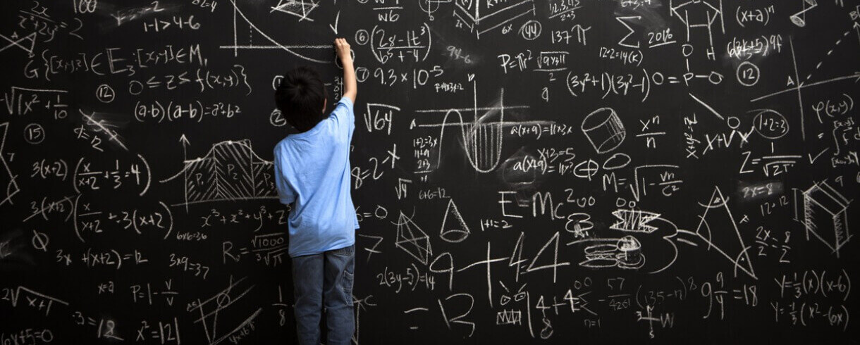

Проверочные и лабораторные работы в школах перейдут в электронный формат

В России готовят стратегию цифровой трансформации сферы образования.
Российских школьников хотят обязать сдавать проверочные и лабораторные работы в электронном формате. Это следует из стратегии цифровой трансформации сферы образования. Так, в Министерстве Просвещения сказали, что это может произойти в ближайшее время, несмотря на неоднозначную реакцию экспертов и общественности.
По мнению Татьяны Васильевой – цифровую трансформацию часто оценивают как врага, а не как друга. Но надо понимать, что в данном случае мы не говорим о замене существующих форм контроля качества обучения. Увеличение количества работ, сданных в электронном виде, – это один из вариантов, который позволит разгрузить учителя, а сам процесс обучения сделает более интересным. Написание работ в электронном формате не означает, что это будут тесты с выбором ответа. Предполагается, что школьники будут проводить онлайн-эксперименты и лабораторные, которые впоследствии в таком же виде будут предлагаться выпускникам на ОГЭ и ЕГЭ.
Эксперт Среднерусского института управления – филиала РАНХиГС Евгения Матвеева отмечает, что исходя из предполагаемого содержания стратегии цифровизации, в ближайшие два года все школы должны будут оснащены компьютерами, затем созданы библиотеки образовательного контента. Кроме того, для каждого ребёнка должны будут создать свой цифровой профиль, где будут фиксироваться его достижения.
И хотя ранее анонсировали в Рособрнадзоре, что собираются сократить число контрольных работ для школьников, но возможно ли это будет в реальном процессе обучения, где все задания будут в системе и даже проверять их будет компьютер. Эксперты анализируют проблему с завышенной занятостью по всем параметрам, «в том числе со стороны физиологии ребенка, сколько вообще контрольных максимально в той или иной возрастной группе может быть приемлемо….». По словам главы ведомства Анзора Музаева, у родителей создалось напряжение по поводу большого количества контрольных работ. По их мнению, постоянные контрольные только отвлекают школьников от учёбы.

